**PERCHE’ NON RIESCO A CONNETTERMI ALLA RETE 5G CON IL 5G03?**Questa FAQ illustra i passaggi da effettuare per capire i motivi di mancata connessione alla rete 5G con il router 5G03. Se le seguenti indicazioni non dovessero risolvere il tuo problema, ti preghiamo di contattare il nostro team di assistenza clienti inviando una e-mail all’indirizzo [**support.it@tenda.cn**](mailto:support.it@tenda.cn)   
  
Il router 5G03 supporta l'accesso alla rete 5G, ma in alcune aree l'operatore potrebbe non aver ancora installato antenne che supportano il 5G per la copertura, oppure la tua posizione attuale potrebbe essere al limite della copertura del segnale 5G e di conseguenza la qualità del segnale potrebbe non essere buona. Potrebbe anche essere che la banda di frequenza utilizzata dall'operatore non sia compatibile con il nostro router.

Per capire se sei connesso alla rete 5G, puoi verificarlo dal colore dell’apposito LED posto sul router che indica il tipo di segnale ricevuto. Se il LED del segnale è verde, significa che c'è un buon accesso al segnale 5G. Se il LED non è verde o non lampeggia verde, significa che non sei connesso alla rete 5G.

1) Prima di tutto, devi controllare se il 5G03 può identificare automaticamente le informazioni della scheda SIM del tuo operatore. Accedi al sistema di gestione per verificare le informazioni dell'operatore. Se il campo APN risulta vuoto, significa che le informazioni dell'operatore non sono state identificate automaticamente e devi configurarle manualmente.  
  
 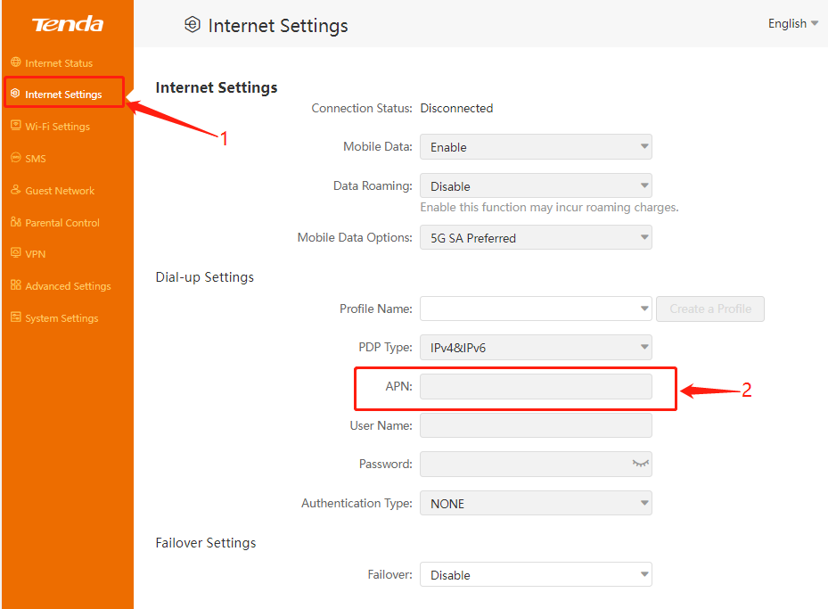  
  
Se non conosci le informazioni dell'APN del tuo operatore attuale, contatta quest’ultimo per ottenerle. Dopo aver ottenuto le informazioni relative all'APN, configuralo manualmente.   
I passaggi per la configurazione sono mostrati nello screenshot. Dopo aver completato la configurazione, osserva il colore della spia del segnale per verificare se sei connesso al segnale 5G.  
  
  
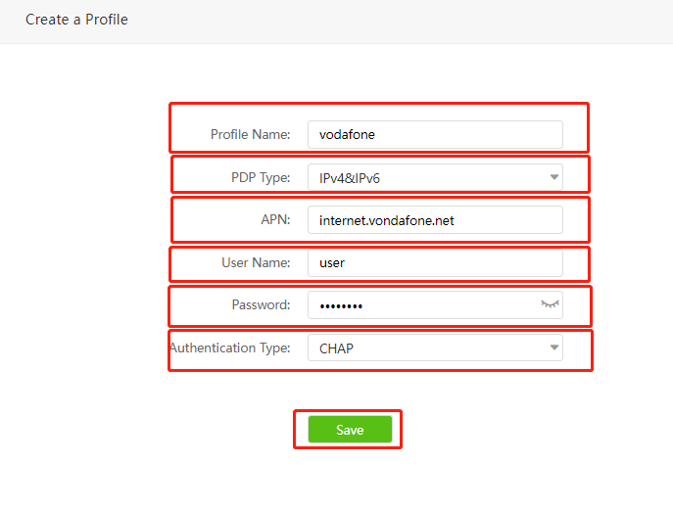  
  
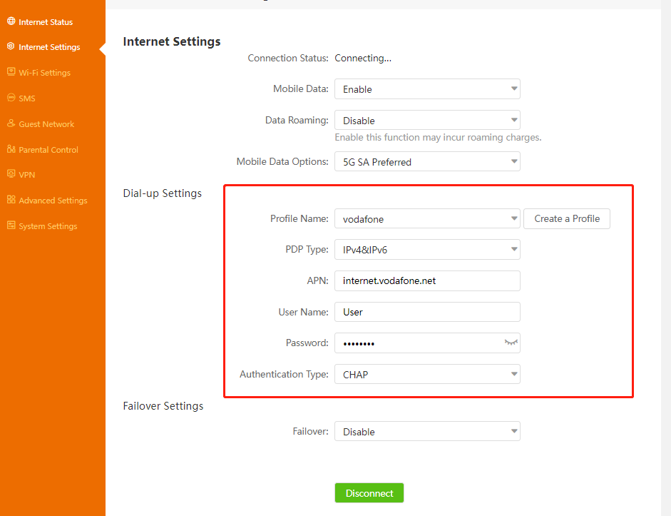  
  
2) Prova a posizionare il dispositivo in un luogo dove possa ricevere meglio i segnali. Si consiglia di utilizzare una posizione con una migliore copertura delle stazioni base (ad esempio: diverse posizioni delle finestre sul lato della casa). Regolando la posizione, osserva il LED del segnale per confermare la sua qualità e capire se è disponibile il 5G. Se è verde, significa che il segnale è buono. Se è verde e lampeggiante, significa che il segnale 5G è relativamente scarso. Se il segnale 5G è relativamente scarso, puoi scegliere di acquistare un'antenna esterna per migliorare la potenza del segnale ricevuto dal dispositivo. L'antenna esterna ha determinati requisiti per l'interfaccia e la banda di frequenza di lavoro. Per la connessione dell'antenna esterna, fai riferimento alla FAQ su “COME CERCARE UN BUON AMBIENTE DI RETE 5G IN CASA O IN UFFICIO".

3) Inserisci la tua scheda SIM in un telefono cellulare 5G per verificare se può ricevere questo tipo di segnale e accedere a Internet. Se il telefono può connettersi normalmente al segnale 5G, controlla con utility come Cellular-Z la banda di frequenza di lavoro del telefono e la banda di frequenza supportata dal 5G03 per il confronto.

4) Se il telefono non riesce a connettersi al segnale 5G utilizzando la scheda SIM, ti consigliamo di contattare l'operatore per informarti sull'area coperta dall’antenna di zona e sulle sue bande disponibili. In caso contrario, ti consigliamo di cambiare la scheda SIM con quella di un operatore che copra il 5G nella tua area di utilizzo.

Se confermi che la banda supportata e l'operatore sono compatibili e possono funzionare normalmente su telefoni cellulari o altri dispositivi 5G, ma il router 5G NR non riesce a connettersi al segnale 5G, contattaci a [support.it@tenda.cn](mailto:support.it@tenda.cn)